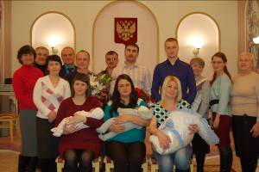
24 ноября 2016 года в отделе ЗАГС Тихвинского района прошла традиционная церемония регистрации новорожденных, приуроченная к празднованию Всероссийского Дня матери, который отмечается в последнее воскресение ноября (в этом году 27 ноября).
В этот день в торжественной обстановке зарегистрировали четырех маленьких тихвинцев – двух девочек и мальчика.
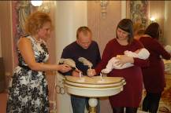
В семье Виктора и Елены Марковых 24 октября появился первый ребенок - дочь Екатерина. Антон и Дарья Вдовины зарегистрировали в тот день второго ребенка – дочь Алису, появившуюся на свет 09 ноября. У Сергея и Анны Ильиных 16 ноября родился первый ребенок – сын, которого родители назвали – Константином.
Церемонию регистрации провели главный специалист отдела ЗАГС администрации Тихвинского района Надежда Анатольевна Блохина и ведущий специалист отдела Наталья Александровна Бачинина. Они наполнили атмосферу официального события душевной теплотой и искренней радостью за маленьких тихвинцев.
Поздравляли новоиспеченных родителей с таким знаменательным событием депутат Законодательного собрания Ленинградской области Петров Александр Евгеньевич, заместитель главы администрации Тихвинского района по социальным вопросам Ирина Владимировна Гребешкова, депутат городского совета Георгий Парменович Хухунаишвили, председатель комитета социальной защиты населения Ольга Николаевна Большакова, представители городского совета женщин. Счастливым родителям вручены свидетельства о рождении детей, медали «Родившемуся на земле Ленинградской», цветы и подарки.
С особым вниманием выслушали молодые родители поздравления от представителей организаций, где они трудятся. Семьи Марковых, Вдовиных, Ильиных поздравила начальник отдела внутренних коммуникаций ОА «ТВСЗ» Васенкова Анастасия Романовна, начальник участков фабрики мебельных компонентов мебельной фабрики ООО «ИКЕА Индастри Тихвин» Домнин Владимир Алексеевич, начальник отдела назначения и выплат пенсий и иных социальных выплат Управления Пенсионным Фондом РФ в Тихвинском районе Матвеева Елена Николаевна.
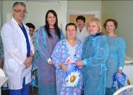
25 ноября 2016 года в преддверии Всероссийского Дня матери в родильном отделении Тихвинской центральной районной больницы им. А.Ф. Калмыкова состоялось традиционное поздравление матерей с новорожденными детьми.
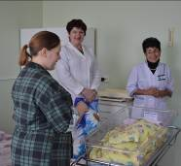
Счастливых мамочек поздравили председатель комитета социальной защиты населения Ольга Николаевна Большакова и депутат совета депутатов Тихвинского городского поселения Горская Наталья Эдуардовна. В поздравлении участвовали представители некоммерческой организации Благотворительный фонд «ВИАВИТА» (помогаторы). Они заходили в палаты, где лежат мамы с малышами, говорили теплые слова и вручали подарки.
Позже экскурсию для гостей провел заведующий акушерским отделением Сергей Александрович Шадричев, который сообщил, что за девять месяцев 2016 года в Тихвине родилось 759 малышей, в 2015 году появилось на свет 779 детей, в 2016 году ожидается рождение около 800 детишек. Важно, что многие мамы приехали рожать из других городов, потому что уровень оснащения родильного отделения в Тихвине очень высок, в палатах уютно и тепло.

